Marco jurídico | Información general del proceso de selección
- Constitución política  - Ley 80 DE 1993, artículos 23, 25 y 26  - Ley 1952 de 2019  - Ley 1150 DE 2007, ARTÍCULO 5  - Decreto 1082 DE 2015, artículo 2.2.1.2.1.2.9, 2.2.1.2.1.2.7 modificado por el Modificado por el Art. 1 del Decreto 310 de 2021. | modalidad de selección:  Procedimiento de Selección Abreviada para la Adquisición de Bienes y Servicios de Características Técnicas Uniformes por compra por catálogo derivado de la celebración de Acuerdos Marco de Precios.  dependencia ejecutora:  XXXXXX
NOTA: EN CASO DE SER NECESARIO PUEDE INGRESAR INFORMACIÓN EN ALGUNO DE LOS NUMERALES O INGRESAR UN NUEVO NUMERAL EN EL ESTUDIO PREVIO SI LO CONSIDERA PERTINENTE.
- INTRODUCCIÓN
Mediante el artículo 34 de la Ley 62 de 1993, se crea la Superintendencia de Vigilancia y Seguridad Privada, como un organismo del orden nacional de carácter técnico adscrito al Ministerio de Defensa, con autonomía administrativa, financiera, dotada con personería jurídica por la Ley 1151 de 2007, a la cual le corresponde ejercer el control, inspección y vigilancia sobre la industria y los servicios de vigilancia y seguridad privada en el país.
Que la Misión de la Superintendencia de Vigilancia y Seguridad Privada consiste en “Ejercer el control la inspección y la vigilancia de los servicios de vigilancia y seguridad privada, velando por el cumplimiento de las disposiciones legales que regulan el servicio público de la seguridad privada, promoviendo las buenas prácticas empresariales con el fin de garantizar la confianza pública, desarrollando mecanismos que promuevan la calidad, honestidad, respeto, compromiso, diligencia y justicia para el fortalecimiento del sector.”
Que la visión de la Entidad busca que “En el 2022 la Supervigilancia será reconocida a nivel nacional como una entidad líder en la inspección, control y vigilancia, apoyados en la coordinación interinstitucional con un equipo humano técnico y capacitado, aplicando buenas prácticas de operación y soportados en innovación y tecnología, contribuyendo a la protección de los derechos humanos y el crecimiento y fortalecimiento del sector de la vigilancia y la seguridad privada.”
La Ley 1150 de 2007 establece que en la Selección Abreviada para Adquirir Bienes y Servicios de Características Técnicas Uniformes las Entidades Estatales pueden usar instrumentos de compra por catálogo derivados de la celebración de Acuerdos Marco de Precios.
Colombia Compra Eficiente es la entidad encargada de “Diseñar, organizar y celebrar los Acuerdos Marco de Precios y demás mecanismos de agregación de demanda” y en consecuencia, es quien debe adelantar los Procesos de Contratación para los Acuerdos Marco de Precios. La selección de los proveedores para un Acuerdo Marco de Precios debe hacerse por licitación pública de acuerdo con lo establecido en el numeral 1 del artículo 2 de la Ley 1150 de 2007 y por el artículo 2.2.1.2.1.2.10 del Decreto 1082 de 2015. En consecuencia, todos los Acuerdos Marco de Precios suscritos por Colombia Compra Eficiente son el resultado de un Proceso de Contratación efectuado bajo la modalidad de la Licitación Pública.
Las Entidades Estatales de la Rama Ejecutiva del orden nacional están obligadas a adquirir los Bienes y Servicios de Características Técnicas Uniformes que requieren al amparo del Acuerdo Marco de Precios existente.
Verificado el sistema de compras públicas de Colombia Compra Eficiente, se encuentra que existe el Acuerdo Marco XXX (enunciar el nombre del acuerdo marco existente), que satisface la necesidad planteada por la Entidad. Necesidad que se encuentra contemplada en el Plan Anual de Adquisiciones para toda la vigencia 20XX.
- DESCRIPCIÓN DE LA NECESIDAD QUE PRETENDE SATISFACER CON LA CONTRATACIÓN
(Detallar la necesidad que se pretende satisfacer con la contratación, mencionando la motivación de la contratación, su oportunidad, los antecedentes y todos los demás aspectos que fundamenten debidamente la contratación). Consignar el análisis de los siguientes aspectos:
- Cuál es la competencia de la dependencia para adelantar el proceso, soportado ya sea en su misión, objetivos y/o funciones, o regulación relacionada que identifique este proceso, indicando la norma que fundamenta la competencia.
- La necesidad de la entidad que se pretende satisfacer con esta contratación (cualitativa y cuantitativamente, es decir explicar con cifras y con argumentos que justifiquen la necesidad de la contratación).
- Se deberá efectuar el análisis de las diferentes alternativas o soluciones que satisfacen la necesidad de la entidad frente a los costos, beneficios y desventajas de cada una de ellas.
- Verificar que la necesidad se encuentra prevista en el Plan Anual de Adquisiciones de la entidad o en su defecto, verificar su inclusión a través del ajuste respectivo.
- Relación existente entre la contratación a realizar y el rubro presupuestal del cual se derivan sus recursos.
- La forma de satisfacer tal necesidad, es decir cómo se puede dar cumplimiento a la necesidad planteada y por qué se solicita específicamente el contrato solicitado, esto es, relatar la conveniencia del tipo de contrato recomendado (mediante la ejecución de un proyecto, la realización de un estudio, diseño o prediseño, la contratación de un bien o servicio y por qué).
- Si el bien o servicio que cubre la necesidad involucra equipos de tecnología o sistemas como software, hardware, etc. Este debe contar con el aval del área de Sistemas de la entidad.
- Identificar los bienes y servicios de características uniformes y de común utilización, que deben ser objeto de un Acuerdo Marco de Precios, según las cantidades y características completas.
- Especificaciones técnicas del servicio a contratar. Se sugiere tener en cuenta, la coherencia técnica con las obligaciones específicas que llevaran a cabo para la ejecución del objeto, las calidades del personal que debe prestar los servicios y demás elementos que afecten la satisfacción de la necesidad que motiva la contratación, se deberán describir detalladamente todas y cada una de las condiciones técnicas exigidas según se trate de BIENES, OBRAS Y/O SERVICIOS para la ejecución del contrato.

Ejemplo:
La comunicación pública en las Entidades del Estado cada día cobra vigencia debido a sus implicaciones en el proceso social. Bajo esta premisa, las entidades gubernamentales deben propender por el fortalecimiento de la comunicación organizacional, ya que, a través de su correcta implementación, se socializará y difundirá la información oficial entre los grupos de interés.
Para la Oficina de Comunicaciones líder del proceso estratégico COMUNICACIONES es importante definir e implementar acciones que permitan posicionar la SuperVigilancia como ente regulador e inspector de los servicios de vigilancia y seguridad privada en el país. Es así como a través de estrategias se busca fortalecer su imagen desde diferentes estrategias comunicativas, integrando el material POP (Point of Purchase) como una de las más efectivas, por el impacto visual generado en la ciudadanía.
Con la implementación de material POP, se evidencia la necesidad de adquirir un stand portátil para la SuperVigilancia, se busca fortalecer la imagen y su objeto misional, a través de una pieza publicitaria visualmente atractiva y con mensajes completos y claros a los usuarios y ciudadanía en general. Esto representa una gran oportunidad para reforzar la imagen ante sus diferentes públicos objetivo.
Otra de las grandes ventajas de recurrir al stand portátil o sistema modular es que permite reducir los gastos de publicidad. Es bien sabido que las organizaciones del Estado deben ajustarse a las políticas de austeridad y control sobre material publicitario que requiera grandes inversiones presupuestales; y hacerlo por medio de anuncios en periódicos, radio y TV de manera recurrente implicaría enormes gastos.
El stand portátil (display tipo pop up) es una pieza publicitaria que gracias a las características mismas, permite su fácil transporte e instalación en los diferentes eventos como seminarios, congresos, reuniones sectoriales, alianzas estratégicas y demás actividades que organice la SuperVigilancia, o aquellas en las que sea invitada participar, con el fin de prestar asesoría y orientación a los visitantes y participantes en una estructura llamativa, impactante y sobretodo acorde con los nuevos lineamientos de marketing para posicionamiento de marca e imagen.
Colombia ha entrado en la era de la modernización del mercado, y por eso los oferentes para la prestación del servicio de elaboración y desarrollo de productos POP es muy amplia, contando como aval con la calidad, recursividad, agilidad de empresas especializadas en la producción de estos materiales – stand portátil – y las cuales se convocarán para participar en este proceso de contratación.
La presente contratación está prevista en el Plan Anual de Adquisiciones publicado en el SECOP, para la vigencia fiscal del año 20XX, de la Superintendencia de Vigilancia y Seguridad Privada, para iniciar el respectivo proceso de selección en el mes de xxxxxxxx.
El contratista se compromete a ejecutar el objeto contractual con base en las siguientes características técnicas:
CANT | ARTICULO | UNIDAD DE MEDIDA | CALIDAD MÍNIMA | LOS PATRONES DE DESEMPEÑO MÍNIMOS
NOTA 1: Si la presente contratación versa sobre adquisición de bienes y/o servicios de carácter tecnológico, de sistemas o informática, es deber del área solicitante requerir el aval o aprobación previa del grupo de sistemas por ser de la esfera de su competencia funcional.
NOTA 2: El área de la necesidad requerirá al área de recursos físicos y Adquisiones deberá certificar la no existencia del bien en los inventarios o el almacén de la entidad.
- ESPECIFICACIONES TÉCNICAS DE LA NECESIDAD:
De conformidad con la justificación de la necesidad del bien o servicio que se requiere contratar, las condiciones técnicas, cantidades y calidades de los bienes y/o servicios, son las siguientes:
(Identificar las especificaciones esenciales o técnicas y las características propias del bien o servicio que se requiere. Se debe identificar los bienes o servicios de características uniformes y de común utilización, que van a ser objeto de acuerdo marco de precios).
- DESCRIPCIÓN DEL OBJETO A CONTRATAR
OBJETO:
DESCRIPCIÓN DEL OBJETO A CONTRATAR, CON SUS ESPECIFICACIONES ESENCIALES, Y LA IDENTIFICACIÓN DEL CONTRATO A CELEBRAR, ES DECIR LA DESCRIPCIÓN CLARA, AMPLIA, COMPLETA BREVE Y CONCISA DEL SERVICIO A CONTRATAR LAS ACTIVIDADES U OBLIGACIONES A DESARROLLAR) ** SE ESCRIBE EN MAYÚSCULAS SOSTENIDAS.
Ejemplo: adquirir el suministro de combustible para los vehículos de propiedad de la superintendencia de vigilancia y seguridad privada.
CLASIFICACIÓN UNSPSC - CÓDIGOS DEL CLASIFICADOR DE BIENES Y SERVICIOS:
El objeto contractual se clasifica en los siguientes códigos del Clasificador de Bienes y Servicios: [buscar el código respectivo en el link http://www.colombiacompra.gov.co/es/Clasificacion ]
Catálogo UNSPSC

Clasificación UNSPSC | Segmento | Familia | Clase | Producto
80161501 | Servicios de gestión, servicios profesionales de empresa y servicios administrativos | Servicios de administración de empresas | Servicios de apoyo gerencial | Servicios secretariales o de administración de oficinas
81112002 | Servicios basados en ingeniería, investigación y tecnología | Servicios informáticos | Servicios de datos | Servicio de procesamiento o preparación de datos.
- IDENTIFICACIÓN DEL CONTRATO QUE SE PRETENDE CELEBRAR:
Desde la elaboración de los estudios previos deberá realizarse el análisis sobre la naturaleza y características del objeto a contratar, con el fin de identificar de manera precisa el tipo de contrato a celebrar, que podrá ser uno de los enumerados de manera enunciativa en el artículo 32 de la Ley 80 de 1993, los mencionados expresamente en la ley civil y comercial de conformidad con el artículo 13 del Estatuto Contractual o los que se deriven del principio de autonomía de la voluntad.
Ejemplo: El contrato que se pretende celebrar es de compraventa.
- LUGAR DE EJECUCIÓN
En este acápite se determinará el lugar de ejecución del contrato (dirección, área, etc.).
Ejemplo: El lugar de ejecución será en las instalaciones de la Entidad, ubicadas en la Calle 24 A No. 59-42 Torre 4 Piso 3 Centro Empresarial Sarmiento Angulo, en la Ciudad de Bogotá D.C.
- SUPERVISIÓN
El seguimiento y supervisión de la ejecución del contrato será ejercida por el-la COORDINADOR DE ÁREA de la entidad, quien tendrá a su cargo la función de verificar el cumplimiento de las obligaciones establecidas en el contrato, revisar sus informes y formular las observaciones correspondientes y verificar el cumplimento de los requisitos para el pago de las facturas.
El Supervisor responderá por los hechos y omisiones que le fueren imputables, según el pliego de condiciones y la Ley 80 de 1993.
- PLAZO PARA LA EJECUCIÓN DEL OBJETO:
El plazo de ejecución del presente contrato será por el término de XXX MESES Y/O XXX DÍAS, previa aceptación de la orden de compra, una vez legalizados, perfeccionados y cumplidos los requisitos legales y presupuestales de ejecución. Y atendiendo al principio de anualidad este no puede sobrepasar del 31 de diciembre de la respectiva vigencia.
NOTA: Al definir el periodo en el cual se ejecutará el contrato se debe realizar el cálculo acertado del tiempo que se requerirá para la ejecución del contrato, por lo que se entiende que el plazo pactado en el mismo corresponde a ese análisis que previamente se efectuó. No obstante, si una vez celebrado el contrato y en plena ejecución de este, surgen circunstancias que hacen necesario prorrogarlo o adicionar su plazo, resulta procedente hacerlo, siempre que la entidad lo considere conveniente y así lo acuerde con el contratista.
- OBLIGACIONES ESPECÍFICAS
Las obligaciones específicas del proveedor serán las pactadas de conformidad con el Acuerdo Marco de Precios (indicar el nombre del acuerdo marco, ejemplo: ASEO Y CAFETERÍA) existente, la cotización y orden de compra, acordes con las necesidades específicas de cumplimiento en el contrato que requiere la Entidad. Y lo establecido por la Agencia Nacional de Contratación Pública -Colombia Compra Eficiente.
- MODALIDAD DE SELECCIÓN DEL CONTRATISTA Y SU JUSTIFICACIÓN
La Ley 1150 de 2007 establece que en la Selección Abreviada para Adquirir Bienes y Servicios de Características Técnicas Uniformes las Entidades Estatales pueden usar instrumentos de compra por catálogo derivados de la celebración de Acuerdos Marco de Precios.
Colombia Compra Eficiente es la entidad encargada de “Diseñar, organizar y celebrar los Acuerdos Marco de Precios y demás mecanismos de agregación de demanda” y en consecuencia, es quien debe adelantar los Procesos de Contratación para los Acuerdos Marco de Precios. La selección de los proveedores para un Acuerdo Marco de Precios debe hacerse por licitación pública de acuerdo con lo establecido en el numeral 1 del artículo 2 de la Ley 1150 de 2007 y por el artículo 2.2.1.2.1.2.10 del Decreto 1082 de 2015. En consecuencia, todos los Acuerdos Marco de Precios suscritos por Colombia Compra Eficiente son el resultado de un Proceso de Contratación efectuado bajo la modalidad de la Licitación Pública.
Las Entidades Estatales de la Rama Ejecutiva del orden nacional están obligadas a adquirir los Bienes y Servicios de Características Técnicas Uniformes que requieren al amparo del Acuerdo Marco de Precios existente. Por lo cual genera los siguientes beneficios de aplicación:
- Reduce el número de procesos de contratación.
- El Estado actúa como un único comprador, unificando términos y condiciones para el suministro de bienes y servicios para el Estado.
- Permite a la entidad manejar inventarios con mayor flexibilidad.
- Libera tiempo del comprador público para destinar al cumplimiento de la misión de la entidad.
- Ayuda a obtener mayor valor de los recursos públicos.
A su turno el artículo 2.2.1.2.1.2.7 del Decreto 1082 de 2015 modificado por el Decreto 310 del 25 de marzo del 2021 señala que: "Las Entidades Estatales sometidas al Estatuto General de Contratación de la Administración Pública, están obligadas a adquirir Bienes y Servicios de Características Técnicas Uniformes de Común Utilización a través de los Acuerdos Marco de Precios previamente justificados, diseñados, organizados y celebrados por la Agencia Nacional de Contratación Pública -Colombia Compra Eficiente (…).”
Así mismo reguló en el artículo 2.2.1.2.1.2.9. la utilización del acuerdo marco de precios en el siguiente sentido: “Utilización del Acuerdo Marco de Precios. Colombia Compra Eficiente debe publicar el Catálogo para Acuerdos Marco de Precios, y la Entidad Estatal en la etapa de planeación del Proceso de Contratación está obligada a verificar si existe un Acuerdo Marco de Precios vigente con el cual la Entidad Estatal pueda satisfacer la necesidad identificada.
Si el Catálogo para Acuerdos Marco de Precios contiene el bien o servicio requerido, la Entidad Estatal de que trata el inciso 1 del artículo 2.2.1.2.1.2.7 del presente decreto está obligada a suscribir el Acuerdo Marco de Precios, en la forma que Colombia Compra Eficiente disponga, y luego puede colocar la orden de compra correspondiente en los términos establecidos en el Acuerdo Marco de Precios. Las Entidades Estatales no deben exigir las garantías de que trata la Sección 3 del presente capítulo, que comprende los artículos 2.2.1.2.3.1.1 al 2.2.1.2.3.5.1 del presente decreto, en las órdenes de compra derivadas de los Acuerdos Marco de Precios, a menos que el Acuerdo Marco de Precios respectivo disponga lo contrario”.
Por lo anterior, y de acuerdo con lo enunciado en Colombia Compra Eficiente, existe el Acuerdo Marco de Precios Elementos para la Atención, Prevención y Mitigación del Riesgo y de Emergencias CCE-197-AMP-2021 que tiene por objeto establecer: “(i) las condiciones para la contratación adquisición de los Elementos para la Atención, Prevención y Mitigación del Riesgo y de Emergencias al amparo del Acuerdo Marco y el suministro de dichos bienes por parte de los Proveedores; (ii) las condiciones en las cuales las Entidades Compradoras se vinculan al Acuerdo Marco y adquieren los Elementos para la Atención, Prevención y Mitigación del Riesgo y de Emergencias; y (iii) las condiciones para el pago de los Elementos para la Atención, Prevención y Mitigación del Riesgo y de Emergencias por parte de las Entidades Compradoras.”
El alcance del acuerdo marco de precios Elementos para la Atención, Prevención y Mitigación del Riesgo y de Emergencias CCE-197-AMP-2021 es “suministrar a las Entidades Compradoras los elementos que requieren para atender una eventual emergencia de acuerdo con las especificaciones establecidas en el pliego de condiciones y de acuerdo con las Ofertas presentadas a Colombia Compra Eficiente en la licitación pública CCENEG-041-01-2021. Adicionalmente, las Entidades Estatales también podrán adquirir los bienes incluidos dentro del Catálogo del Acuerdo Marco para su funcionamiento y el cumplimiento de sus actividades misionales.”
Por lo anterior, y teniendo en cuenta lo establecido en el presente estudio, se señala que las condiciones del referido acuerdo marco de precios permite satisfacer la necesidad de la presente contratación; la misma se adelantará a través de la Tienda Virtual del Estado Colombiano, dando cumplimiento al Acuerdo Marco de Precios Elementos para la Atención, Prevención y Mitigación del Riesgo y de Emergencias CCE-197-AMP-2021, y a los documentos que hacen parte del mismo.
- CRITERIOS DE SELECCIÓN DE LA OFERTA MÁS FAVORABLE.
Establecer según el acuerdo marco de precios como se debe seleccionar la oferta mas favorable para la entidad.
Ejemplo: Según la cláusula sexta Actividades de la Entidad Compradora en la Operación Secundaria numeral 6.10, del acuerdo marco de precios, la Entidad debe seleccionar la respuesta de la cotización del proveedor con el menor precio total de los bienes y servicios requeridos incluyendo los servicios de distribución.
- FACTORES DE DESEMPATE
En caso de empate, la Superintendencia de Vigilancia y Seguridad Privada, aplicará los factores de desempate establecidos en el artículo 35 de la Ley 2069 de 2020 “Por medio del cual se impulsa el emprendimiento en Colombia", reglamentado por el decreto 1860 de 2021, en lo relativo al sistema de compras públicas. Para la operación secundaria de todos los Instrumentos de Agregación de Demanda y Acuerdos Marco de Precios publicados en la Tienda Virtual del Estado Colombiano.
- JUSTIFICACION DEL VALOR ESTIMADO DEL CONTRATO
En este punto deberás:
- Explicar las variables que se consideraron para calcular el presupuesto oficial de esta contratación,
Ejemplo: El estudio de costos puede efectuarse además mediante la solicitud de cotizaciones, verificación de precios o condiciones de mercado en Internet o telefónicamente (dejando constancia escrita por parte del técnico encargado del proceso de las llamadas, personas, empresas contactadas y resultados obtenidos), las experiencias anteriores efectuadas por la administración, y en general cualquier mecanismo que permita precisar el valor comercial del bien o servicio a contratar.
Incluir el cuadro de valores que arrojo el Estudio de Mercado (este cuadro comparativo es obligatorio)
Observación: En todas las contrataciones que se celebren por parte de la entidad deberá efectuarse el estudio de costos respectivo, teniendo en cuenta por lo menos tres (3) precios de referencia, surgidos de acuerdo con los parámetros anteriores.
Así mismo, las cotizaciones soporte del estudio de mercado deben tener en cuenta las condiciones técnicas mínimas requeridas para realizar la contratación.
Ejemplo: De acuerdo con el estudio de mercadeo realizado al sector comercial que entrega y presta esta clase de bienes y servicios, el costo de las cotizaciones de conformidad con los requerimientos técnicos que demanda la Entidad para la vigencia fiscal 2015, es el siguiente:
EMPRESA | VALOR
NOTA: con el ánimo de no excluir a ningún proponente que cotice, se evitaran los promedios aritméticos y se preferirá como valor estimado del proceso, el máximo valor cotizado, con el fin de promover la inclusión y pluralidad de oferentes, pues el valor promedio excluye de tajo los mayores valores que superan el mismo, poniendo en riesgo la mayor participación e interés en el proceso.
- VALOR ESTIMADO DEL CONTRATO:
El valor del presupuesto oficial establecido para la presente contratación corresponde a la suma de XXXXXX ($XXXX) moneda corriente, el cual se sustenta en los valores establecidos en el catálogo establecido en el Acuerdo Marco de Precios presentado por Colombia Compra Eficiente y sus proveedores. Este valor incluye el IVA (si hay lugar a ello) y los demás impuestos y erogaciones a que haya lugar, y los gastos en que deba incurrir el contratista para la ejecución del contrato.

DISPONIBILIDAD PRESUPUESTAL
No. De CDP | Fecha de CDP | Posición Catalogo de Gasto | Fuente | Recurso | Valor en Números
XXX | XXX | XXX | XXX | XXX | $XXX
- FORMA DE PAGO:
Defina la forma de pago que va efectuar con la presente contratación.
Ejemplo:
El valor total del contrato se realizará en un único pago, una vez el supervisor del contrato confirme la existencia o entrega de los productos adquiridos con los siguientes soportes:
- Presentación de la Factura.
- Informe de Supervisión que incluya la certificación de entrega a satisfacción de los productos adquiridos.
- Certificado de Parafiscales firmada por el Representante legal, contador y/o Revisor Fiscal si esta la empresa está obligada a tenerlo.
- ANÁLISIS DEL SECTOR
Teniendo en cuenta que la modalidad a través de la cual se adelantará el presente proceso es acuerdo marco de precios, la Superintendencia de Vigilancia y Seguridad Privada se acoge al análisis del sector que realizó Colombia Compra Eficiente en la licitación pública acuerdo marco ASEO Y CAFETERÍA III – CCE-972-AMP-2019-Prorrogable - Proceso: CCENEG-021-1-2019.
- Adquisiciones previas de la Entidad
CONCEPTO/AÑO | 2021 | 2020
Objeto | SUMINISTRO DE INSUMOS DE ASEO Y CAFETERIA CON RECURSO HUMANO Y FUMIGACION PARA LA PRESTACIÓN DEL SERVICIO REQUERIDO EN LAS INSTALACIONES DE LA SUPERINTENDENCIA DE VIGILANCIA Y SEGURIDAD PRIVADA, AL AMPARO DEL ACUERDO MARCO DE PRECIOS. | SUMINISTRO DE INSUMOS DE ASEO Y CAFETERIA CON RECURSO HUMANO Y FUMIGACION PARA LA PRESTACIÓN DEL SERVICIO REQUERIDO EN LAS INSTALACIONES DE LA SUPERINTENDENCIA DE VIGILANCIA Y SEGURIDAD PRIVADA, AL AMPARO DEL ACUERDO MARCO DE PRECIOS.
Modalidad de selección | Acuerdo marco de precios | Acuerdo marco de precios
Presupuesto oficial | $181.564.465,12 | $189.171.542,20
Plazo | 13 meses | 10 meses
Valor del contrato u orden de compra | $237.743.319,06 | $177.163.253,84
Nombre o Razón Social del Contratista | LADOINSA LABORES DOTACIONESINDUSTRIALES S.A.S | UNION TEMPORAL ASEO COLOMBIA 2
- Adquisiciones previas de otras entidades
CONCEPTO/ENTIDAD | SUPERINTENDENCIA DE SOCIEDADES | INSTITUTO COLOMBIANO AGROPECUARIO (ICA) | MINISTERIO DE MINAS Y ENERGIA - GESTION GENERAL
Objeto | Se requiere el servicio integral de aseo y cafetería en la región 11 en la Sede de la Superintendencia de Sociedades de la ciudad de Bogotá - Cundinamarca | El Servicio integral de Aseo y Cafetería incluyendo los insumos y maquinaria, necesarios para las Gerencias Seccionales de Bogotá y Cundinamarca, y de las oficinas locales en las que el ICA tenga presencia | Prestar los servicios de aseo y cafetería en las sedes de la Entidad en la ciudad de Bogotá D.C.
Modalidad de selección | Acuerdo marco | Acuerdo marco | Acuerdo marco
Valor del contrato u orden de compra | $211.030.468,81 | $266.746.238,46 | $203.555.553,61
Nombre o Razón Social del Contratista | ASEOS COLOMBIANOS ASEOCOLBA S.A. | EASYCLEAN G&E S.A.S. | Union Temporal Eminser -Soloaseo 2020
No. De orden de compra o contrato | OC 94844 | OC 94486 | OC 86733
Link TVEC | https://www.colombiacompra.gov.co/tienda-virtual-del-estado-colombiano/ordenes-compra/94844/1 | https://www.colombiacompra.gov.co/tienda-virtual-del-estado-colombiano/ordenes-compra/94486 | https://www.colombiacompra.gov.co/tienda-virtual-del-estado-colombiano/ordenes-compra/83733
Análisis de la oferta modelo de abastecimiento estratégico
Para este proceso que nos ocupa es menester acudir al modelo de abastecimiento estratégico establecido por la Agencia de Contratación Pública Colombia compra eficiente, con el fin de determinar el comportamiento de los contratos celebrados bajo esta modalidad desde el análisis de la oferta:
El gasto mensual de las diferentes entidades, en la ciudad de Bogotá es el siguiente:
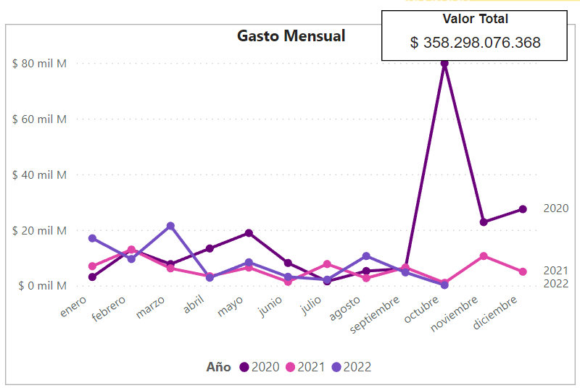
La cantidad de contratos celebrados de las diferentes entidades, en la ciudad de Bogotá es el siguiente, con un total de 1650 suscritos, en la vigencia 2020,2021 y 2022.
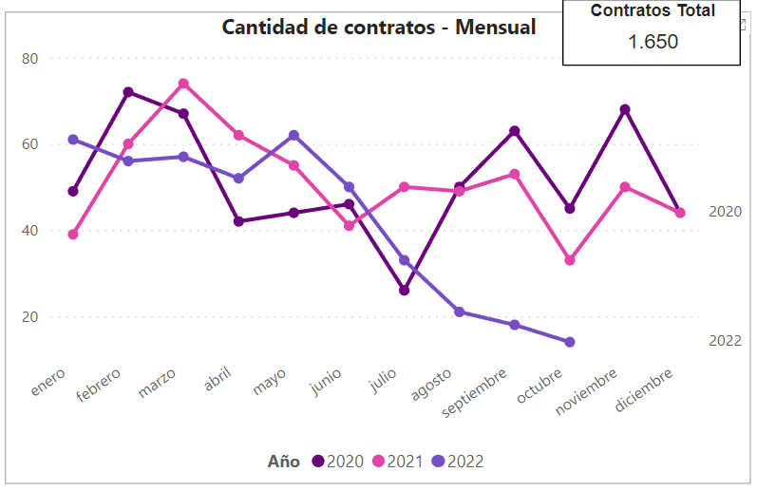
El sector de Aseo y Cafetería es muy competitivo debido a la gran cantidad de proveedores que prestan el servicio integral, entre ellos tenemos 678 de los cuales referenciamos algunos: Unión Temporal Aseo Colombia 2, Unión Temporal Eminser Soloaseo, Ladoinsa, Aseocolba SA, Easyclean G&E, Centro aseo mantenimiento profesional, Unión Temporal Ecolimpieza, FM ELITE SAS, Servilimpieza, Serviespeciales S.A., Casalimpia, Outsourcing Seasin Limitada, Servicial, Fulhers Service, Limpieza institucional LASU, Asear S.A. Mundolimpieza, entre otros.
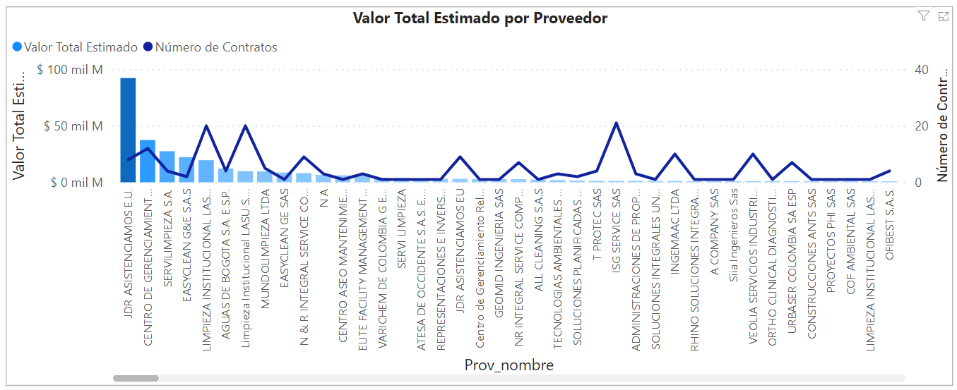
De la gráfica anterior podemos extraer que el proveedor ISG SERVICE SAS, ha suscrito 21 contratos con las diferentes entidades del estado por un valor de $1.327.257.949, mientras que el proveedor JDR ASISTENCIAMOS E.U., ha celebrado ocho (8) contratos por valor de $92.258.307.964.
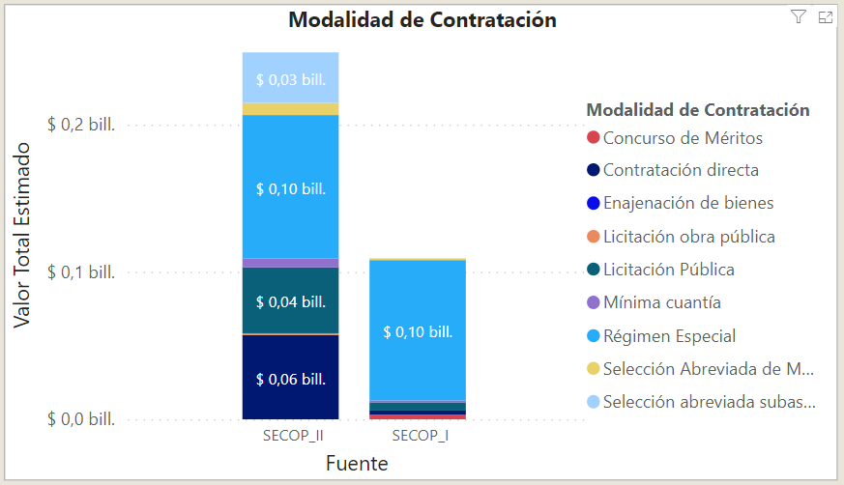
Asimismo, la presente necesidad se adelanta por las diferentes modalidades de selección siendo el Régimen especial la más adelantada seguida por la contratación directa, licitación pública, selección abreviada por subasta inversa, selección abreviada de menor cuantía, mínima cuantía.

- ANÁLISIS DE LA EXIGENCIA DE GARANTÍAS
NOTA: SE DEBE VERIFICAR SI EL ACUERDO MARCO DE PRECIOS DISPONE LA EXIGENCIA DE GARANTÍAS.
De conformidad con lo previsto en el artículo 2.2.1.2.1.2.9 del Decreto 1082 de 2015 establece “Las Entidades Estatales no deben exigir las garantías de que trata la Sección 3 de capítulo II de las disposiciones especiales en las órdenes de compra derivadas de los Acuerdos Marco de Precios, a menos que el Acuerdo Marco de Precios respectivo disponga lo contrario”.
Ahora bien, teniendo en cuenta la cláusula 17 (ii) y (iii) del acuerdo marco de precio se solicitarán las siguientes garantías:
(ii) Garantía de cumplimiento
Los Proveedores deben constituir una garantía de cumplimiento dentro de los tres (3) días hábiles siguientes a la colocación de la Orden de Compra a favor de la Entidad Compradora, por el valor, amparos y vigencia establecidos.
El valor de los amparos de la garantía de cumplimiento es calculado de acuerdo con el valor de la Orden de Compra.
Los Proveedores deben constituir una garantía de cumplimiento dentro de los tres (3) días hábiles siguientes a la colocación de la Orden de Compra a favor de la Entidad Compradora, por el valor, amparos y vigencia establecidos.
El valor de los amparos de la garantía de cumplimiento es calculado de acuerdo con el valor de la Orden de Compra.
NOTA: En todo caso de conformidad al Decreto 1082 de 2015 la garantía de cumplimiento debe estar vigente hasta la liquidación.
(iii) Garantía de Responsabilidad Civil Extracontractual
Los Proveedores deben constituir una garantía de responsabilidad civil extracontractual dentro de los tres (3) días hábiles siguientes a la colocación de la Orden de Compra a favor de la Entidad Compradora cuya suficiencia en valor se establece en los siguientes
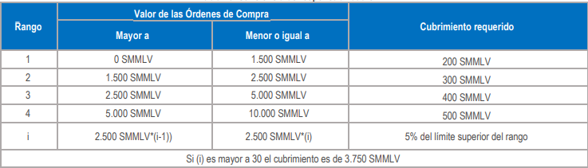
Si las Órdenes de Compra tienen un valor mayor al del rango cuatro (4), debe utilizar la fórmula del rango i para calcular el valor asegurado. El Proveedor debe actualizar el valor de la garantía cada año de acuerdo con la variación anual del SMMLV. La vigencia de la garantía de responsabilidad civil extracontractual debe corresponder mínimo a la vigencia de la Orden de Compra. Si la vigencia de la Orden de Compra es extendida el Proveedor debe extender la vigencia de esta garantía.
Cuando con ocasión de las reclamaciones efectuadas por la Entidad Estatal, el valor de la garantía se reduzca, la Entidad Compradora debe solicitar al Proveedor restablecer el valor inicial de la garantía.
Para ejecutarlas, el/la COORDINADOR DEL AREA como supervisor del contrato informará a Colombia Compra Eficiente de cualquier eventualidad, según el procedimiento establecido para ello.

- ACUERDOS COMERCIALES
Considerando que la orden de compra derivada del instrumento de agregación de demanda denominado Software por catálogo, celebrado por la Agencia Nacional de Contratación — Colombia Compra Eficiente - resulta ser la más favorable a la entidad, garantizando la selección objetiva del respectivo proveedor según las condiciones de dicho Acuerdo.
Se tiene como cobertura por Acuerdos Comerciales, los estipulados en los "Estudios y Documentos Previos de la Licitación Pública para Seleccionar los Proveedores del instrumento de agregación de demanda denominado Software por catálogo, proceso CCE116-IAD-2020 efectuado por la Agencia Nacional de Contratación — Colombia Compra Eficiente.
- ANÁLISIS DE RIESGOS Y FORMA DE MITIGARLOS
FUNCIONARIO O CONTRATISTA | NOMBRE
Tramitado y Proyectado por
Revisado para firma por
Los arriba firmantes declaramos que hemos revisado el documento y lo encontramos ajustado a las normas y disposiciones legales vigentes y por lo tanto, bajo nuestra responsabilidad, lo presentamos para la firma.
Considerando que la orden de compra derivada del instrumento de agregación de demanda denominado Software por catálogo, proceso CCE-116-IAD-2020 celebrado por la Agencia Nacional de Contratación — Colombia Compra Eficiente - resulta ser la opción más favorable a la entidad, garantizando la selección objetiva del respectivo proveedor según las condiciones de dicho Acuerdo, se tiene como análisis de riesgos y forma de mitigarlos, los estipulados en los "Estudios y Documentos Previos de Ia Licitación Pública para Seleccionar los Proveedores del instrumento de agregación de demanda denominado Software por catálogo, proceso CCE-116-IAD-2020 “efectuado por Ia Agencia Nacional de Contratación — Colombia Compra Eficiente.
- DOCUMENTOS PREVIOS
Disponibilidad Presupuestal | X
Simulador Colombia Compra Eficiente | X
Otro (cual)

